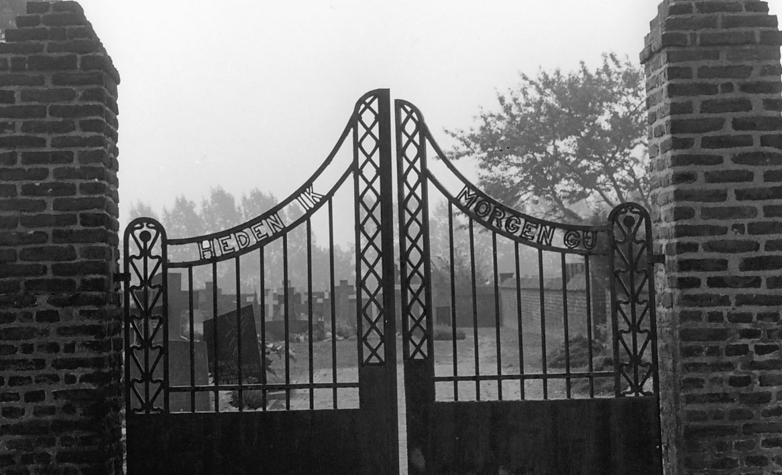
Restauratie nieuws van het
Oude Kerkhof Vlodrop
14 mei 2020
Restauratie (gedeeltelijke) kerkhofmuur Vorige week schreef de projectgroep al een artikel over de komende werkzaamheden. Een zeer belangrijk punt uit dat schrijven is het werven van vrijwilligers, die ons wat werk uit handen kunnen nemen. Globaal kunnen we, door eenvoudige werkzaamheden zelf uit te voeren, zo’n € 10.000,-- besparen. Met de aannemer zijn hierover duidelijke afspraken gemaakt. Hij staat hier, gezien het maatschappelijk belang, zeer positief tegenover. Zwaar werk wordt zo wie zo door de aannemer zelf met hulp van machines gedaan. Het gaat dus om eenvoudige ‘handlangerwerkjes’. Maar wél werkjes die wat uurtjes in beslag nemen. En daar zit juist onze winst! Uren bij een aannemer zijn immers duur! Bedenk dat om dit bedrag bij elkaar te sprokkelen zeker vier à vijf (enveloppen)acties nodig zullen zijn. We kunnen echter maximaal één actie per jaar organiseren…….. En, bovendien……..samen aan zo’n project werken, geeft voldoening, verbindt, is gezellig en spaart de gemeenschap een hoop geld. Voor koffie etc. wordt natuurlijk gezorgd. Er zal niet elke dag werk voor de ‘helpers’ zijn. Voor de organisatie is het fijn, wanneer we weten wie we voor bepaalde tijden kunnen benaderen. Dus geef ons SVP door op welke dagen of dagdelen we u kunnen vragen om wat hulp. louisopdekamp@hotmail.com Tel: 401751 of martinus@roerkerken.nl
Bereikbaarheid Het kerkhof blijft steeds bereikbaar. Regelmatig zal dit, tijdens de werkzaamheden, via het kleine poortje zijn. Let op! Bij dit poortje is maar één opstap, maar wel een hoge! Een rolstoeler zal die hindernis niet in alleen kunnen nemen! De meeste rollatorbezitters kunnen met enige moeite het kerkhof betreden en weer verlaten. Buiten werktijden wordt getracht de grote poort zo veel mogelijk open te houden.
Groenafval De afvalbak naast de grote poort verdwijnt We zullen voor een noodoplossing zorgen. Dringende vraag is echter om enkele weken zoveel mogelijk al uw afval mee naar huis te nemen. Zeker al het niet groen afval. Door het algemeen groenonderhoud komt al veel afval vrij. De vrijwilligers moeten daarvoor ook opslagruimte krijgen. Wij hopen op uw begrip!!!
Geen vrije doorgang gemeentetrottoir Op het kerkhof zelf is weinig ruimte voor het opslaan van materialen. Daarom is met de gemeente Roerdalen overeengekomen dat we de parkeerstrook én het trottoir langs het kerkhof aan de openbaarheid kunnen onttrekken. Vanuit het trottoir wordt de muur vrij gegraven, gedeeltelijk van een nieuw fundament voorzien en verder de restauratiewerkzaamheden uitgevoerd. De parkeerstrook is nodig voor de schaftwagen, toilet, materiaalwagen(s) en afvalcontainers voor puin.(enkel van de muur). Ook parkeren hier de medewerkers met hun privé- en/of dienstauto.
Oversteken op de Kerkstraat kan, vanwege het overzicht over de straat, het veiligst over het zeebrapad tegenover huisnummer 9 (van der Beek) en tegenover huisnummer 4 (Tandarts).
namens de projectgroep: Louis op de Kamp.

